POROČILO SESTANKA NA OBČINI, 25. 3. 2015
Prisotni: Aleksandra Hribar, Štefan Hribar, Domen Virant
- Oddelek za oskrbo s pitno vodo in javno razsvetljavo (Franc Resnik)
Gospodu Resniku smo povedali za problematiko v naši krajevni skupnosti in sicer, da dve domačiji(Rudnik 8 in Rudnik 9), še vedno nimata urejenega dostopa do neoporečne pitne vode. G. Resnik nam je sprva povedal, da po zakonu občina ni dolžna urediti vodovodnega sistema v krajih z manj kot 50 prebivalci, katerih pa Rudnik nima. Kljub temu zakonu so v preteklih letih priključili na javni vodovodni sistem vse domačije, razen domačije Černivec in Jeretina, saj sta preveč oddaljeni od samega sistema. Poudarili smo, da se zavedamo da Občina Kamnik tega ni dolžna storiti, pa kljub vsemu je problem v tem, da je voda, katera je domačijama na voljo oporečna. Glede na to da živimo v 21. stoletju in da se naša krajevna skupnost nahaja v Osrednjeslovenski statistični regiji, bi resnično morali poskrbeti, da imajo vsi občani dostop do neoporečne pitne vode. Z gospodom Resnikom smo pregledali lokacijo domačij in približno razdaljo, katero bi bilo potrebno premagati, da bi lahko pripeljali vodovod do domačij. G. Resnik na je predstavil dve možnosti, prva da bi vodovod priklopili na črpališče pod »Hrastarjevo domačijo(Repnik)«, druga možnost pa je da bi vodovod potekal po občinski cesti, katera vodi do domačij. Od gospoda Resnika smo dobili obljubo, da bo do konca aprila pregledal in preučil možnosti priklopa in to stanje preveril v naravi, ter pripravil okvirni predračun kakšen strošek bi to bil. Nismo pa dobili nobenega zagotovila, kako točno bi ta vodovodni odsek financirali in kdaj bi bil projekt izveden.
Predlog 1: dolžina vodovodnega odseka 700-750 m.
Lastniki na trasi: k.o. 1910- Volčji Potok
- parc. št. 185/0, 182/0, 181/0 Janez Repnik
- parc. št. 130/0 Janez Repanšek
- parc št. 174/0 Roman Černivec

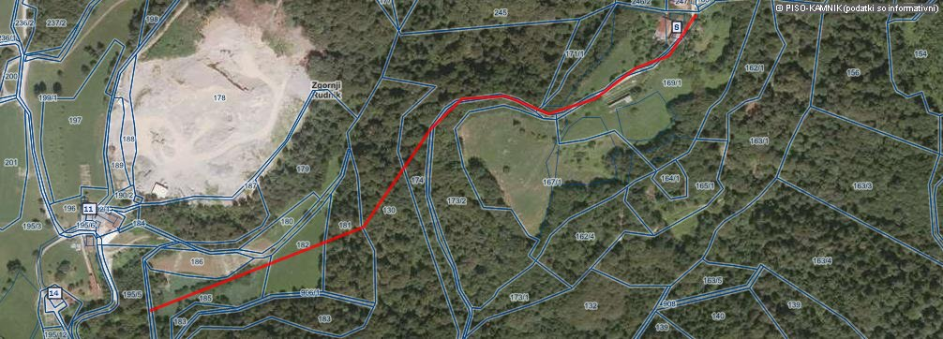

Predlog 2: dolžina vodovodnega odseka 1100-1200 m
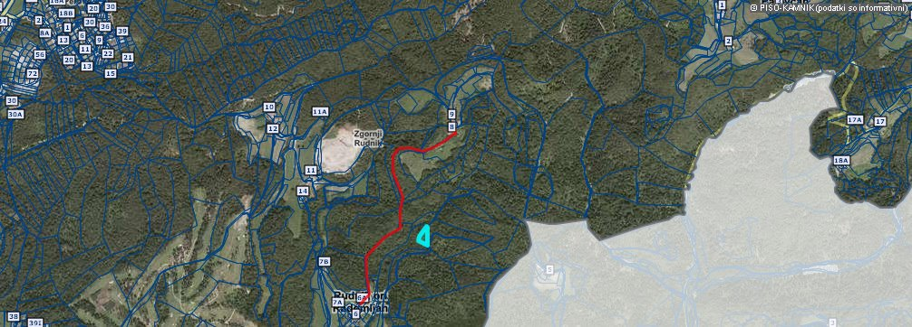
Tukaj bi celotna trasa potekala po občinskem zemljišču.
- Oddelek za občinsko prometno infrastrukturo (Sandi Borec)
Gospoda Borca smo povprašali o infrastrukturnih načrtih za našo krajevno skupnost. Potrdil je, da so zagotovljena sredstva, za ureditev pločnika in ceste od meje domžalske in kamniške občine do mostu pri Arboretumu. Zagotovljenih pa je tudi 50.000€ za nadaljevanje asfaltiranja ceste v Rudniku- proti »Hrastarjevi domačiji(Repnik)« in sicer v letu 2016. Nam pa g. Borec ni dal zagotovila, da bodo cesto uredili vse do »Hrastarja«, saj imajo na voljo zgolj ta predviden znesek in uredili bodo toliko ceste kolikor je sredstev. V planu je nadaljevanje asfaltiranja do »Čerenove domačije(Hribar)«, ni pa za enkrat predvidenih sredstev.
Zanimalo, nas je kdaj bo dokončan pločnik vse do uvoza proti Golf Arboretumu in g. Borec je povedal, da projekt še ni pripravljen, saj kot prvo potrebujejo soglasja vseh lastnikov ob predvideni trasi. Predvideno je, da bo pločnik potekal po desni stran ceste(v smeri proti Kamniku). Večino soglasij je že zbranih, pridobiti je potrebno še soglasja Jožeta Frontini, Riharde Tomšič in Franca Pogačnik.
V letošnjem letu se bo uredila cesta in pločnik od meje občin do mostu, zato smo predlagali, da bi sočasno uredili še cesto pri Novak. Od g. Borca smo dobili zagotovilo, da je cesta v lasti in pristojnosti Občine Kamnik. Možno, da je na portalu PISO napaka, saj je tam še vedno kot lastnica vpisana Republika Slovenija. Za to cesto ni predvidenih nikakršnih sredstev, zato je nemogoče, da bi to cesto urejali v letu 2015. Je pa g. Borec izpostavil možnost, da bi cesto lahko uredili v letu 2016 z sredstvi iz vzdrževanja cest, pri čemer bi bil nujen naš samoprispevek(priprava ceste za asfaltiranje). Preveriti je potrebno koliko sredstev bi lahko zbrala Krajevna skupnost in koliko sredstev bi bilo pripravljeni prispevati tudi krajani, ki ob sami cesti tudi živijo. Parcela, kjer bi potekala cesta še nima urejenih mej, zato bi bilo najprej potrebno urediti meje, kar bo uredila Občina Kamnik že v letu 2015 in bo to tudi sama financirala. Nismo pa dobili nobenega zagotovila, da bo projekt realiziran v letu 2016.
Pozanimali smo se tudi glede prometnega znaka, kateri naj bi sprostil tovorni promet skozi Volčji Potok. Odstranili naj bi znak na Kamniški obvoznici, znak pri Arboretumu še vedno ostaja.
- Oddelek za urejanje prostora(Alenka Babnik)
Na oddelku smo govorili v zvezi z urejanjem pešpoti ob Kamniški Bistrici. Od ge. Babnik smo dobili zagotovilo, da sredstva za dokončanje projekta so pripravljena, kdaj pa bo pot zaključena pa je odvisno od lastnikov zemljišč, preko katerih naj bi pot potekala. Predstavljeni sta nam bili dve možnosti izvedbe same poti, bo pa vse odvisno od tega kako bodo zadeve reševali z lastniki zemljišč. Planirano je da bi bila pot povezana z domžalsko občino v roku dveh let.
Predloga poteka peš poti:
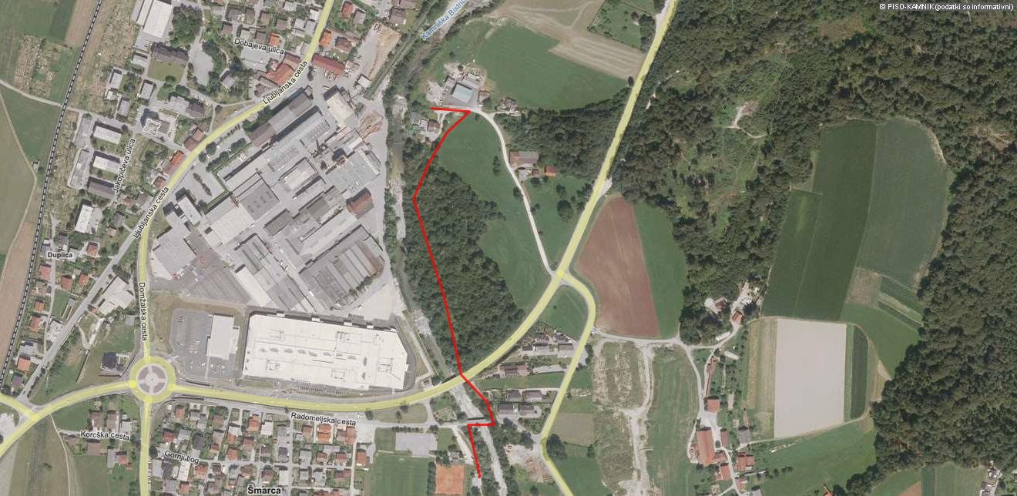
Druga možnost bi uredili v primeru, da ne bi sklenili dogovora z lastniki zemljišč. Ta možnost bi realizacijo projekta podaljšala, saj bi bilo potrebno zgraditi most za pešce, za kar pa ni predvidenih sredstev.
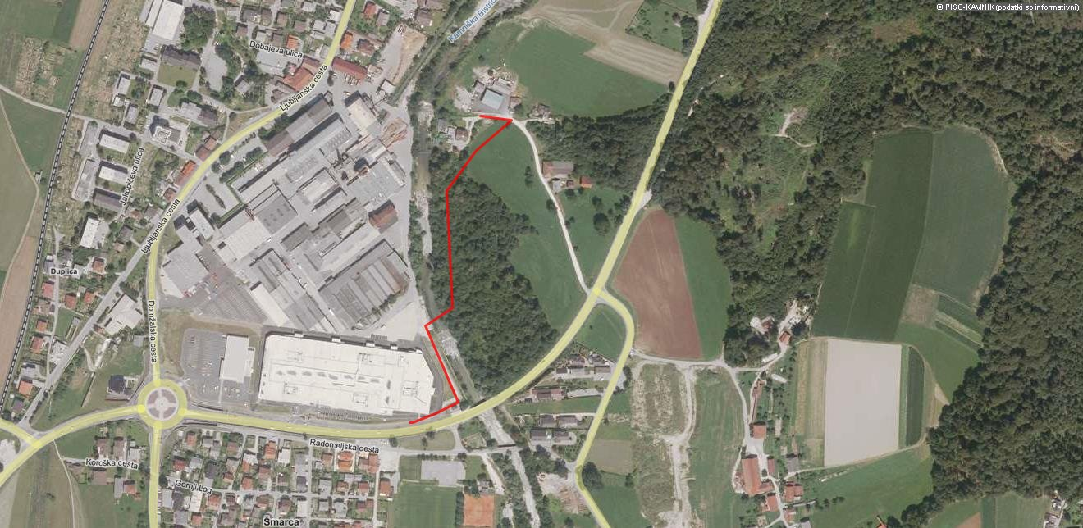
Zapisal: Domen Virant, svetnik KS

